**Instituto Tecnológico de Culiacán**



## “AR – Tarea 1”

Instituto tecnológico de Culiacán

Materia: Administración de redes

Maestro: Lic. Carlos Sandoval Castellanos

Alumno: Güémez Sánchez Diego Arturo

Fecha: 18 de septiembre del 2017.

**Introducción**

En este trabajo de investigación hablaremos sobre las mesas de atención de ayuda, las cuales brindan un punto de contacto para la solución de problemas con los clientes, brindan respuestas a sus preguntas y buscan la solución de sus problemas. Una “Mesa de atención de ayuda” o “Help Desk” es un recurso pensado para brindarles a los clientes o usuarios finales información y soporte relacionado a una compañía o productos y servicios de instituciones.

Posteriormente se hablará de tres aplicaciones para la administración de una mesa de ayuda y sus comparaciones.

**Antecedentes**

A mediados de los noventas, investigación por parte de Lain Middleton de la Robert Gordon University estudio el valor de una organización de “Help Desk’s”. Descubrió que los resultados no se daban solo de reaccionar y buscar solución a los problemas, si no del posicionamiento de este centro de ayuda disponible para la comunicación diaria con numerosos clientes y empleados. La información ganada en áreas tales como problemas técnicos, preferencias de usuarios y satisfacción puede ser de valor para la planeación y el desarrollo de trabajo de otras unidades de información tecnológicas.

**“Help Desk” o Mesa de ayuda**

El personal o recurso humano encargado de prestar servicio de “Help Desk” debe poseer conocimientos de software, hardware y telecomunicaciones, todo relacionado con el área, además de las políticas de la organización, así como también tener capacidades comunicacionales idóneas, tales como escuchar y comprender la información, y las ideas expuestas en forma oral, a problemas específicos, para así lograr respuestas coherentes.

Lo más importante es dejar al usuario satisfecho con las gestiones del analista, más allá si el analista entrega o no una solución.

Los grandes centros de servicios tienen diferentes niveles para manejar los diferentes tipos de preguntas. Las mesas de ayuda de primer nivel están preparadas para contestar las preguntas más frecuentes, como aquellas que pertenecen a las Preguntas Más Frecuentes incluidas en la documentación. El segundo nivel y niveles superiores manejan las llamadas más difíciles. Llamado operaciones (sistemas).

**Componentes**

La Mesa de Ayuda se basa en un conjunto de recursos técnicos y humanos que permiten dar soporte a diferentes niveles de usuarios informáticos de una empresa, tales como:

* Servicio de soporte a usuarios de “sistemas microinformáticos”
* Soporte telefónico centralizado en línea (on-line) (Imagen 1)
* Atendido de forma inmediata e individualizada por Técnicos Especializados
* Apoyado sobre un Sistema informático de última generación

El servicio de Mesa de ayuda, debe proveer a los usuarios un punto central para brindar ayuda en varios temas referentes a [computadoras](https://es.wikipedia.org/wiki/Computadora). El personal encargado de la Mesa de ayuda típicamente administra las peticiones de los usuarios vía software que permite dar seguimiento a las mismas con un único número de identificación. Esto también puede ser llamado "Seguimiento Local de Fallos" o LBT por sus siglas en inglés, Local Bug Tracker. Este software, a menudo puede ser una herramienta extremadamente benéfica cuando se usa para encontrar, analizar y eliminar problemas comunes en un ambiente informático de la organización.

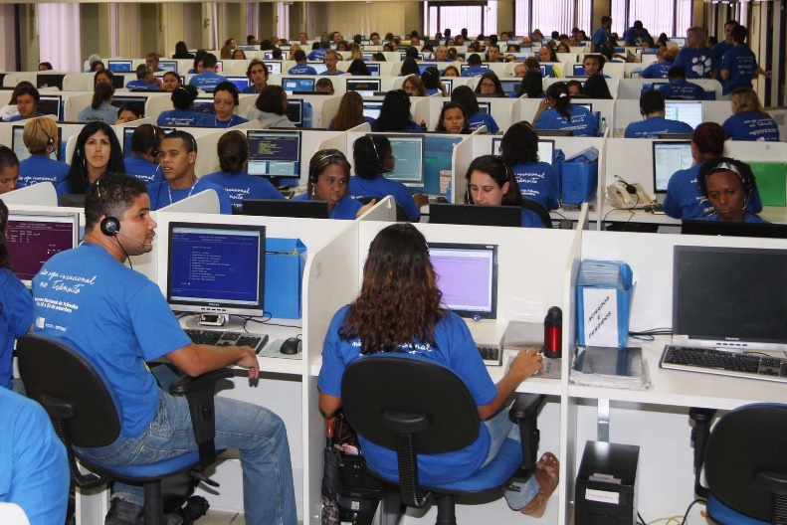

**Imagen 1: Call center.**

**Aplicaciones para la administración de un “Help Center”**

* Runcall Ticketing
* Runcall Autodialer
* Deskero

|  |  |  |  |
| --- | --- | --- | --- |
| **Software** | **Descripción** | **Características** | **Beneficios** |
| **Runcall Ticketing** | Producto pensado para optimizar el tiempo de gestión y aumentar la productividad en cada contacto, con una importante reducción de costes y más rentabilidad.  Permite mantener en un único aplicativo, la gestión de clientes y todos sus contactos de los diferentes canales y en diferentes idiomas.  El RunDesk permite integración con SAP, AS-400 y aplicativos del cliente.  Se adapta a las necesidades y características del servicio y la empresa.  Facilita la búsqueda rápida de información.  La recogida de datos de alto valor añadido para la empresa, evitando repeticiones innecesarias.  Contribuye a dotar a la empresa de una mejor imagen en su servicio de atención al cliente, ya que le evita volver a explicar el problema al cambiar de interlocutor.  Todas estas gestiones son siempre accesibles para cualquier usuario autorizado y desde cualquier lugar, ya que utiliza interface web. | -Fácil implantación por su utilización en web y no necesitar de ninguna instalación en los sistemas del cliente, es decir, no intrusivo.  -Conectividad e interactividad multicanal y multi departamental, gestiona cualquier tipología de contacto con el cliente y cualquier evento extremo a extremo.  -Flexible, con diferentes modos de acceso e interacción (Usuario, Supervisión, Cliente, Área).  -Adaptable/escalable a las necesidades actuales/futuras de crecimiento del servicio. | -Reducción de costes globales del servicio  -Aumento de la productividad  -Mayor eficacia  -Mejor calidad de servicio  -Obtención de información de alto valor añadido de los clientes y del mercado  -Mejora la imagen de marca  -Reducción de errores |
| **Runcall Autodialer** | Automarcador progresivo predictivo, permite incrementar la productividad de los agentes y la efectividad de las campañas de emisión. Runbound es uno de los automarcadores más potentes del mercado.  Un automarcador es un sistema que llama de manera automatizada a los contactos existentes de una lista previamente cargada en el sistema.  Runbound es la base de todas las campañas de emisión de MST y está integrado con el módulo ACD.  El sistema soporta ‘call blending’ o actividad simultanea de recepción y emisión. | -Permite configurar el tiempo back office post llamada según campaña.  -Tiempo de cambio de estado de administrativo a disponible configurable.  -Sobretasas configurables (por campaña y en tiempo real).  -Dependiendo de la disponibilidad se sube o baja la sobretasa.  -Según efectividad BBDD se sube o baja tiempo tonos antes descuelgue.  -Reprogramación por agente.  -Alertas configurables de cualquier variable a través de mail y sms.  -El sistema se reinicia automáticamente. | Se consigue triplicar el número de contactos realizados.  -El sistema gestiona automáticamente todas las tareas repetitivas: marcar, detectar situaciones de comunica y no contesta.  -Proporciona una estadística detallada del resultado de la gestión.  -El sistema monitoriza la situación de los agentes, así como la cola de llamadas de entrada, ajusta el ritmo de las marcaciones en función de esta situación y de los objetivos marcados.  -Mediante el sistema CTI, carga en el lugar de los agentes las pantallas y datos adecuados en base a las llamadas que les están transfiriendo en cada momento. |
| **Deskero** | Software de mesa de ayuda creado para escuchar y aprender de las experiencias prácticas. | - Uso escenarios de trabajo configurados sobre medida, para asignar cada ticket al departamento correspondiente, y hacer el seguimiento de su tiempo de trabajo.  -Flujo de trabajo completamente personalizado  -Portal totalmente personalizado  - Soporte Multicanal  - convertir cualquier solicitud recibida por correo electrónico en un ticket  - Decidir manualmente a quién será asignado cada ticket | - Ambiente de trabajo verdaderamente colaborativo.  - Estilo gráfico siempre coherente  - Deskero no impone ningún flujo de trabajo rígido.  - Con Deskero puedes crear un sistema personalizado de reenvío de correos electrónicos permitiendo que todos los agentes se mantengan en contacto, y puedes además configurar mensajes recordatorios personalizados que te ayudarán a recordar las cosas verdaderamente importantes. |

**Conclusión**

Un “Help Desk” es si no fundamental una pieza clave para el flujo del desarrollo de trabajo y para la satisfacción de clientes y usuarios, con el objetivo de solucionar dudas y problemas.

Las aplicaciones principalmente creadas para ayudar a los usuarios suelen ser call centers, sirviendo como puntos importantes para ayudar a los clientes con información con respecto a áreas como problemas técnicos, preferencias de usuarios y satisfacción

**Bibliografía**

Iannuzzi, F. (s.f.). *Deskero*. Obtenido de http://www.deskero.com/es/sobre-nosotros

*RunCall*. (2015). Obtenido de http://www.runcallsystems.com/es/runcall-ticketing

*RunCall*. (2015). Obtenido de http://www.runcallsystems.com/es/runcall-autodialer

*RunCall*. (2015). Obtenido de http://www.runcallsystems.com/es/runcall-scripting

*Wikipedia*. (29 de 08 de 2017). Obtenido de https://en.wikipedia.org/wiki/Help_desk

*Wikipedia*. (06 de 07 de 2017). Obtenido de https://es.wikipedia.org/wiki/Mesa_de_ayuda